每日AI资讯摘编
内部参考 | 生成时间：2026-04-29 15:28
本期共汇总候选资讯 311 条，入选正文 24 条。数据范围以近 24 小时公开信息为主，模型摘要模式：Kimi API / kimi-k2.5。
--------------------------------------------------------
一、AI应用

图1：消费级显卡可以快速上手跑！面壁智能MiniCPM-o 4.5发技术报告（来源：量子位）

图2：消费级显卡可以快速上手跑！面壁智能MiniCPM-o 4.5发技术报告（来源：量子位）
1. 消费级显卡可以快速上手跑！面壁智能MiniCPM-o 4.5发技术报告
来源：量子位 发布时间：2026-04-28 22:50
摘要：面壁智能公开了自己在全双工全模态交互领域的核心技术—— 今天， 面壁智能联合OpenBMB开源社区…
要点1：面壁智能公开了自己在全双工全模态交互领域的核心技术—— 今天， 面壁智能联合OpenBMB开源…
要点2：5技术报告
要点3：过往大模型均为半双工交互模式，类似对讲机式轮次对话
原文链接：https://www.qbitai.com/2026/04/410506.html
2. 黄仁勋预言的100万亿市场，被易鑫金融Agent撞开一道口子
来源：新智元 发布时间：2026-04-29 09:58
摘要：【新智元导读】黄仁勋说Agent将创造100万亿美元；易鑫用Model+Harness的硬核组合，…
要点1：【新智元导读】黄仁勋说Agent将创造100万亿美元
要点2：易鑫用Model+Harness的硬核组合，把这一预言提前落地汽车金融，效率革命已悄然拉开帷幕
要点3：过去一年，大模型概念在各行各业加速渗透
原文链接：https://aiera.com.cn/2026/04/29/other/admin/91015/%e9%bb%84%e4%bb%81%e5%8b%8b%e9%a2%84%e8%a8%80%e7%9a%84100%e4%b8%87%e4%ba%bf%e5%b8%82%e5%9c%ba%ef%bc%8c%e8%a2%ab%e6%98%93%e9%91%ab%e9%87%91%e8%9e%8dagent%e6%92%9e%e5%bc%80%e4%b8%80%e9%81%93%e5%8f%a3/
3. 做了10年Robotaxi，小马智行首次入局RoboVan
来源：量子位 发布时间：2026-04-28 10:29
摘要：做了10年Robotaxi后， 小马这次把舞台C位留给了一辆无人轻卡。
要点1：做了10年Robotaxi后， 小马这次把舞台C位留给了一辆无人轻卡
要点2：这是小马智行在北京车展上发布的RoboVan，意味着其正式杀入万亿级城配市场
要点3：最近两年，无人城配赛道持续火爆，以此起家的九识、新石器和白犀牛，吸金数十亿
原文链接：https://www.qbitai.com/2026/04/409648.html
4. 银河通用LDA定义全域数据利用范式，跨本体世界动作大模型开启具身GPT-2时刻
来源：量子位 发布时间：2026-04-29 10:23
摘要：当下的具身智能赛道，已经卷成两大技术流派的拉锯战；纯VLA模型Physical Intellige…
要点1：当下的具身智能赛道，已经卷成两大技术流派的拉锯战
要点2：纯VLA模型Physical Intelligence π0
要点3：7擅长举一反三，能适配陌生场景
原文链接：https://www.qbitai.com/2026/04/410653.html
5. 当200位具身从业者被拉进同一个屋子
来源：量子位 发布时间：2026-04-28 12:27
摘要：2026年，具身智能的关注点，已经从硬件本体，转移到了数据模型。
要点1：2026年，具身智能的关注点，已经从硬件本体，转移到了数据模型
要点2：一边是融资新闻里动辄千台机器人部署的豪言，一边是研究者发现两万小时数据，真正有效的可能不到三千…
要点3：这个行业正在进入一种集体焦虑
原文链接：https://www.qbitai.com/2026/04/409670.html
二、AI模型
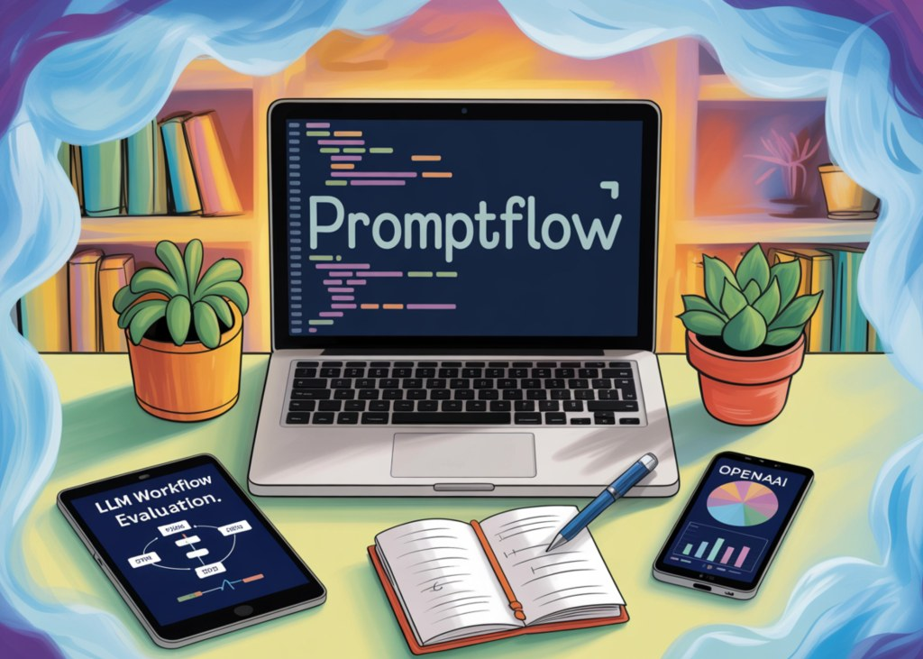
图1：How to Build Traceable and Evaluated LLM Workflows Using Promptflow, Prompty, and OpenAI（来源：MarkTechPost）
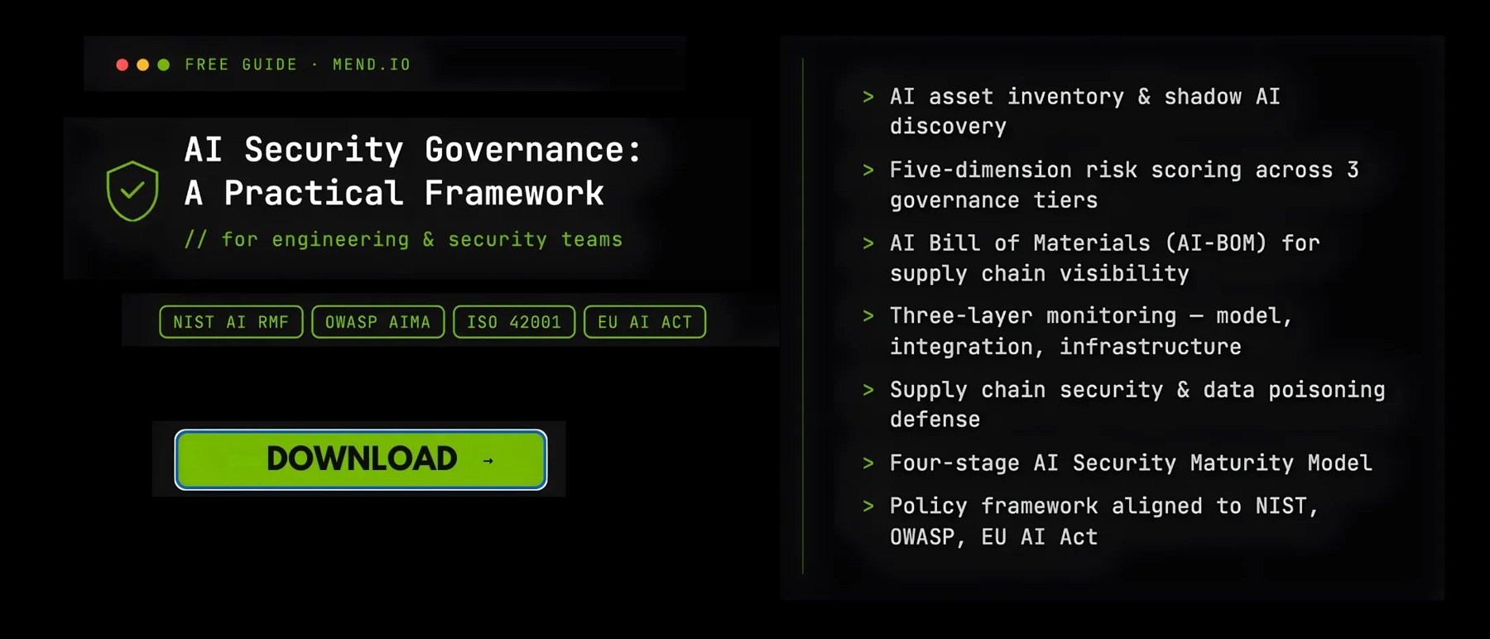
图2：How to Build Traceable and Evaluated LLM Workflows Using Promptflow, Prompty, and OpenAI（来源：MarkTechPost）
1. How to Build Traceable and Evaluated LLM Workflows Using Promptflow, Prompty, and OpenAI
来源：MarkTechPost 发布时间：2026-04-29 02:47
摘要：In this tutorial, we build a complete, production…
要点1：In this tutorial, we build a complete, producti…
要点2：We begin by setting up a reliable keyring backe…
要点3：From there, we establish a clean workspace and…
原文链接：https://www.marktechpost.com/2026/04/28/how-to-build-traceable-and-evaluated-llm-workflows-using-promptflow-prompty-and-openai/
2. NVIDIA Nemotron 3 Nano Omni Powers Multimodal Agent Reasoning in a Single Efficient Open Model | NVIDIA Technical Blog
来源：NVIDIA Developer Blog 发布时间：2026-04-28 16:01
摘要：Simplify pipelines and improve multimodal reasoni…
要点1：Simplify pipelines and improve multimodal reaso…
要点2：Agentic systems often reason across screens, do…
要点3：However, they still rely on fragmented model ch…
原文链接：https://developer.nvidia.com/blog/nvidia-nemotron-3-nano-omni-powers-multimodal-agent-reasoning-in-a-single-efficient-open-model/
3. A Coding Implementation on Document Parsing Benchmarking with LlamaIndex ParseBench Using Python, Hugging Face, and Evaluation Metrics
来源：MarkTechPost 发布时间：2026-04-29 07:08
摘要：In this tutorial, we explore how to use the Parse…
要点1：In this tutorial, we explore how to use the Par…
要点2：We begin by loading the dataset directly from H…
要点3：As we progress, we identify key fields, detect…
原文链接：https://www.marktechpost.com/2026/04/29/a-coding-implementation-on-document-parsing-benchmarking-with-llamaindex-parsebench-using-python-hugging-face-and-evaluation-metrics/
4. 被Anthropic超车的OpenAI，正在远离微软、靠近亚马逊-36氪
来源：36Kr AI 发布时间：2026-04-29 15:29
摘要：微软的昔日盟友OpenAI，正在逐渐朝着亚马逊靠拢；美国西部时间4月27日，OpenAI和微软同时…
要点1：微软的昔日盟友OpenAI，正在逐渐朝着亚马逊靠拢
要点2：美国西部时间4月27日，OpenAI和微软同时宣布，微软Azure不再拥有OpenAI产品的独…
要点3：美国西部时间4月28日，OpenAI和亚马逊宣布，OpenAI的GPT模型、Codex（Ope…
原文链接：https://36kr.com/p/3787391989226499
5. Poolside AI Introduces Laguna XS.2 and M.1: Agentic Coding Models Reaching 68.2% and 72.5% on SWE-bench Verified
来源：MarkTechPost 发布时间：2026-04-29 05:45
摘要：Poolside AI released the first two models in its…
要点1：Poolside AI released the first two models in it…
要点2：1 and Laguna XS
要点3：2
原文链接：https://www.marktechpost.com/2026/04/28/poolside-ai-introduces-laguna-xs-2-and-m-1-agentic-coding-models-reaching-68-2-and-72-5-on-swe-bench-verified/
三、AI安全

图1：提示词过时了？GPT-5.5已具备直觉，只需指明目标AI就能自动接管-36氪（来源：36Kr AI）

图2：提示词过时了？GPT-5.5已具备直觉，只需指明目标AI就能自动接管-36氪（来源：36Kr AI）
1. 提示词过时了？GPT-5.5已具备直觉，只需指明目标AI就能自动接管-36氪
来源：36Kr AI 发布时间：2026-04-29 15:29
摘要：近期， OpenAI总裁兼联合创始人Greg Brockman在Big Technology Po…
要点1：近期， OpenAI总裁兼联合创始人Greg Brockman在Big Technology…
要点2：5的几个核心细节
要点3：Greg Brockman表示，过去两年AI行业堆砌模型理论智力的阶段已经告一段落，AI现在已…
原文链接：https://36kr.com/p/3786530948100611
2. 彻底失控！AI恐惧演变物理暗杀：老黄随身带5个保镖
来源：新智元 发布时间：2026-04-29 09:57
摘要：【新智元导读】AI行业最刺眼的新成本，正在从GPU变成保镖；奥特曼住宅外的燃烧瓶、老黄身后的安保队…
要点1：【新智元导读】AI行业最刺眼的新成本，正在从GPU变成保镖
要点2：奥特曼住宅外的燃烧瓶、老黄身后的安保队伍、特朗普晚宴的枪声，指向同一件事：AI不再只是产品和股…
要点3：加州理工毕业，NASA实习过，四个月前刚拿了「年度最佳教师」
原文链接：https://aiera.com.cn/2026/04/29/other/admin/91002/%e5%bd%bb%e5%ba%95%e5%a4%b1%e6%8e%a7%ef%bc%81ai%e6%81%90%e6%83%a7%e6%bc%94%e5%8f%98%e7%89%a9%e7%90%86%e6%9a%97%e6%9d%80%ef%bc%9a%e8%80%81%e9%bb%84%e9%9a%8f%e8%ba%ab%e5%b8%a65%e4%b8%aa%e4%bf%9d/
3. 狂奔的具身赛道里，瑞为技术的机器人已经在机场搬行李-36氪
来源：36Kr AI 发布时间：2026-04-29 15:29
摘要：当机器人在各种赛道狂奔时，一家具身智能公司走出了一条属于自己的赛道，从视觉智能演进到具身智能领域。
要点1：当机器人在各种赛道狂奔时，一家具身智能公司走出了一条属于自己的赛道，从视觉智能演进到具身智能领域
要点2：4月29日，在第三届中国具身智能与人形机器人产业大会现场，瑞为技术就具身智能场景化落地破局发表…
要点3：这家在AI领域深耕14年的企业，正式对外释放了一个信号：会看懂世界的机器，现在要开始动手干活了
原文链接：https://36kr.com/p/3787338874477568
4. BCI startup Neurable looks to license its 'mind-reading' tech for consumer wearables | TechCrunch
来源：TechCrunch AI 发布时间：2026-04-28 13:19
摘要：BCI ( brain-computer interface ) technology — in…
要点1：BCI ( brain-computer interface ) technology — i…
要点2：One of the companies racing to commercialize BC…
要点3：Neurable specializes in “non-invasive” BCI, whi…
原文链接：https://techcrunch.com/2026/04/28/bci-startup-neurable-looks-to-license-its-mind-reading-tech-for-consumer-wearables/
5. Cursor 9秒删库搞崩公司，然后…写了份检讨
来源：量子位 发布时间：2026-04-28 16:54
摘要：就在即将被马斯克收购的节骨眼上，又出了大问题，直接干到48小时内X帖子浏览量450万、HN评论90…
要点1：就在即将被马斯克收购的节骨眼上，又出了大问题，直接干到48小时内X帖子浏览量450万、HN评论…
要点2：永远不要xx的瞎猜
要点3：而我恰恰就瞎猜了
原文链接：https://www.qbitai.com/2026/04/410317.html
四、AI投融资

图1：Match Group invests $100M in Sniffies, plotting a Hinge-style acquisition in the LGBTQ+ market: report — TFN（来源：Tech Funding News AI Funding）
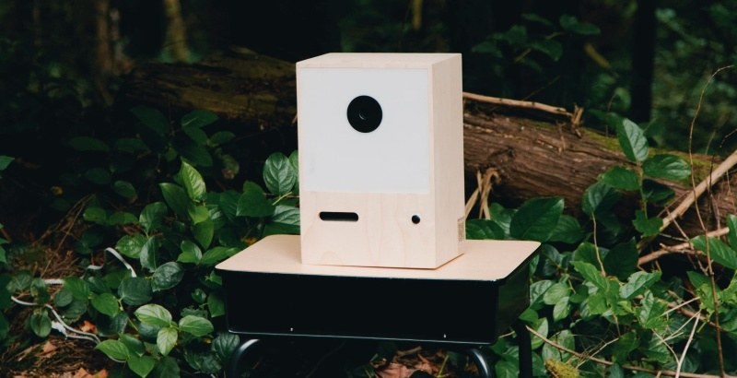
图2：A photo booth startup just hit a million users. Here's why a16z backed it — TFN（来源：Tech Funding News AI Funding）
1. Match Group invests $100M in Sniffies, plotting a Hinge-style acquisition in the LGBTQ+ market: report — TFN
来源：Tech Funding News AI Funding 发布时间：2026-04-28 13:58
摘要：Match Group invests $100M in LGBTQ+ dating platfo…
要点1：Match Group invests $100M in LGBTQ+ dating plat…
原文链接：https://techfundingnews.com/match-group-100m-sniffies-investment-lgbtq-dating-grindr/
2. A photo booth startup just hit a million users. Here's why a16z backed it — TFN
来源：Tech Funding News AI Funding 发布时间：2026-04-28 18:59
摘要：Inside a converted warehouse on the edge of Bushw…
要点1：Inside a converted warehouse on the edge of Bus…
要点2：The photographer, a device the size of a few
原文链接：https://techfundingnews.com/a-photo-booth-startup-just-hit-a-million-users-heres-why-a16z-backed-it/
3. 第20届中国投资年会圆满闭幕！ “K型曲线”下，寻找穿越分化的确定性
来源：量子位 发布时间：2026-04-28 15:06
摘要：2026年4月22日至24日，第20届中国投资年会·年度峰会于北京海淀盛大召开。
要点1：2026年4月22日至24日，第20届中国投资年会·年度峰会于北京海淀盛大召开
要点2：本届大会以“K型曲线”为主题，由北京市海淀区人民政府指导，投中信息、投中网主办，北京中关村科学…
要点3：本届年会连续第二年扎根北京海淀，双方合作正从初次携手走向深度融合
原文链接：https://www.qbitai.com/2026/04/410183.html
4. CP Group Backs AI Entertainment Startup Star Trail Interactive in Angel Round
来源：Pandaily AI 发布时间：2026-04-28 05:31
摘要：StarTrail Interactive secured an angel round wort…
要点1：StarTrail Interactive secured an angel round wo…
原文链接：https://pandaily.com/cp-group-backs-ai-entertainment-startup-star-trail-interactive-in-angel-round
投融资事件汇总表
企业/项目 | 轮次 | 金额 | 投资方 | 业务方向
Match Group invests $100M in… |  | 100M |  | Match Group invests $100M in LGBTQ+ dating platfo…
A photo booth startup just hi… |  |  |  | Inside a converted warehouse on the edge of Bushw…
第20届中国投资年会圆满闭幕！ “K型曲线”下，寻找穿越分… | IPO | 6.40亿元 |  | 2026年4月22日至24日，第20届中国投资年会·年度峰会于北京海淀盛大召开。
CP Group Backs AI Entertainme… |  |  |  | StarTrail Interactive secured an angel round wort…
五、最新研究论文
1. SoccerRef-Agents: Multi-Agent System for Automated Soccer Refereeing
来源：arXiv cs.AI 发布时间：2026-04-29 00:00
摘要：arXiv:2604；23392v1 Announce Type: new Abstract: R…
要点1：arXiv:2604
要点2：23392v1 Announce Type: new Abstract: Refereeing…
要点3：While intelligent assistant technologies are be…
原文链接：https://arxiv.org/abs/2604.23392
2. StoryTR: Narrative-Centric Video Temporal Retrieval with Theory of Mind Reasoning
来源：arXiv cs.AI 发布时间：2026-04-29 00:00
摘要：arXiv:2604；23198v1 Announce Type: new Abstract: C…
要点1：arXiv:2604
要点2：23198v1 Announce Type: new Abstract: Current vi…
要点3：Models can see \textit{what is happening} but f…
原文链接：https://arxiv.org/abs/2604.23198
3. Ulterior Motives: Detecting Misaligned Reasoning in Continuous Thought Models
来源：arXiv cs.AI 发布时间：2026-04-29 00:00
摘要：arXiv:2604；23460v1 Announce Type: new Abstract: C…
要点1：arXiv:2604
要点2：23460v1 Announce Type: new Abstract: Chain-of-T…
要点3：Although interpretable, its dependence on natur…
原文链接：https://arxiv.org/abs/2604.23460
4. GSAR: Typed Grounding for Hallucination Detection and Recovery in Multi-Agent LLMs
来源：arXiv cs.AI 发布时间：2026-04-29 00:00
摘要：arXiv:2604；23366v1 Announce Type: new Abstract: A…
要点1：arXiv:2604
要点2：23366v1 Announce Type: new Abstract: Autonomous…
要点3：Their trustworthiness hinges on whether each cl…
原文链接：https://arxiv.org/abs/2604.23366
5. Don't Make the LLM Read the Graph: Make the Graph Think
来源：arXiv cs.AI 发布时间：2026-04-29 00:00
摘要：arXiv:2604；23057v1 Announce Type: new Abstract: W…
要点1：arXiv:2604
要点2：23057v1 Announce Type: new Abstract: We investi…
要点3：Through 3,000+ controlled trials across four LL…
原文链接：https://arxiv.org/abs/2604.23057
论文要点汇总表
论文来源/会议信息 | 研究机构 | 核心结论
ARXIV |  | arXiv:2604；23392v1 Announce Type: new Abstract: R…
ARXIV |  | arXiv:2604；23198v1 Announce Type: new Abstract: C…
ARXIV |  | arXiv:2604；23460v1 Announce Type: new Abstract: C…
ARXIV |  | arXiv:2604；23366v1 Announce Type: new Abstract: A…
ARXIV |  | arXiv:2604；23057v1 Announce Type: new Abstract: W…

